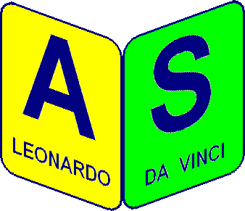
A.S. 2025/26

AMMISSIONE AI CORSI DI INGLESE

Il giorno 26 Settembre 2025, presso la sede centrale di Via della Grande Muraglia, dalle ore 14.30 alle ore 16.00, saranno somministrati i Test di ammissione ai Corsi di Lingua Inglese finalizzati al conseguimento delle Certificazioni Cambridge organizzati dalla Associazione Leonardo da Vinci.

In base all’esito del Test, gli alunni potranno essere ammessi al corso FLYERS o al corso KET.

Sono ammessi di diritto ai corsi, senza sostenere il Test, gli alunni in possesso di Certificazione Flyers per il KET e Certificazione Ket per il PET.

Per la partecipazione al Test è necessario produrre l’Autorizzazione
del familiare, in calce.

Il sottoscritto genitore
dell’alunno/a classe

AUTORIZZA
Il/La proprio/a figlio a partecipare al Test previsto per consentire l’accesso ai corsi di Potenziamento di lingua Inglese che si terrà il giorno 26 settembre 2025 dalle ore 14.30 alle 16 presso i locali della sede centrale in via della Grande Muraglia 37.

Firma

